जा.क्र.मनपा/पा.पु व मलनि/ /20 दि. / /20
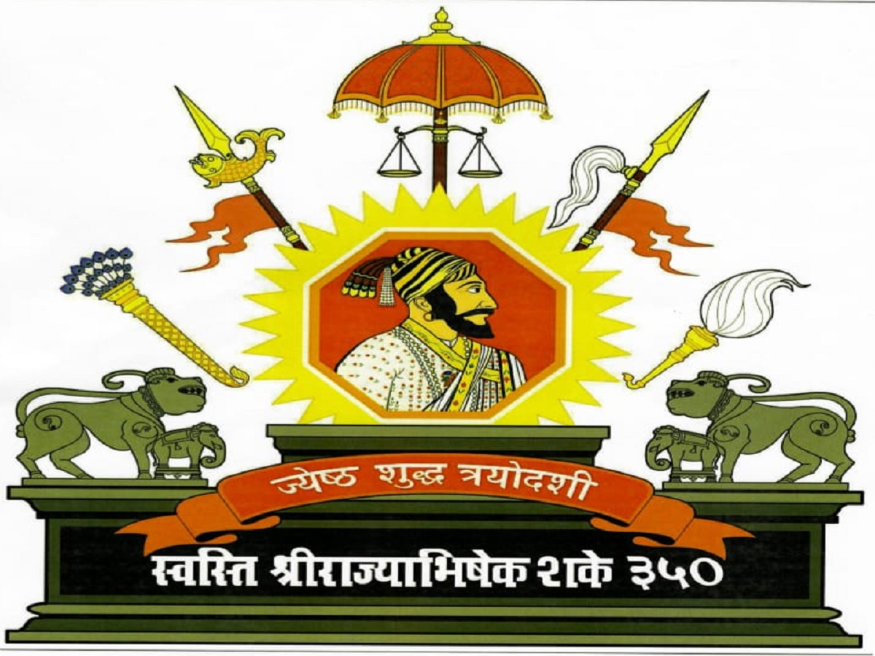 |   मिरा भाईंदर महानगरपालिका  स्व. इंदिरा गांधी भवन, मुख्य कार्यालय, छत्रपती शिवाजी महाराज मार्ग, भाईंदर (प.), ता.ठाणे-४०११०१ दुरध्वनी क्रं.२८१९२८२८  पाणी पुरवठा व मलनि:सारण विभाग | 

// पाणी उपलब्ध /अनुउपलब्धता प्रमाणपत्र देणे //

असे प्रमाणित करण्यात येतो कि, मिरा भाईदर महानगरपालिका पाणी पुरवठा विभागा मार्फत मे…………………………………………………. गाव……………………….. तालुका ……………………. जिल्हा…………………… राज्य…………………….. या भागात पाणी पुरवठा होऊ शकत नाही.
सक्षम प्रधिका-याकडुन आवश्यक परवानगी घेतल्यानंतर कंपनीला तिच्या संपुर्ण/ आकाराच्या गरजा पुर्ण करण्यासाठी पाणी पुरवठयासाठी स्वत:ची व्यवस्था करावी लागेल.
(टिप- जे लागु असेल ते भरा)

कार्यकारी अभियंता
पाणी पुरवठा व मलनि:सारण विभाग
मिरा भाईंदर महानगरपालिका

प्रत :-

